HYPERLINK "javascript:;" javascript:;
我院举行应届毕业生就业创业讲座

体味生活中的酸甜苦辣，规划好自己未来的人生。
讲座开始，吕金昭学长幽默风趣地解释了自己为什么站在讲台上与大家交流经验，并通过讲述自己在上海就业创业的经历来告诉同学并通过讲述自己在上海就业创业的经历来告诉同学们毕业后将遇到什么形势。一个“三盏灯”的故事让同学们都陷入了沉思，在吕金昭学
本刊讯3月25日下午，我院在院士楼二楼报告厅举行“应届毕业生就业创业意见及建议”讲座。本次讲座由2014届优秀毕业生代表自主创业的吕金昭学长主讲，学工办丁瑞萍老师、苏琳老师出席讲座，2015届应届毕业生及其他各级学生代表一同听取讲座，吸取宝贵经验。
讲座之前，丁瑞萍老师详细介绍了吕金昭学长，并督促同学们用心聆听，用心反省。

丁瑞萍老师在第四届江苏高校辅导员职业能力大赛复赛中荣获二等奖

本刊讯 3月18日，从江苏省高校辅导员培训与研修基地（苏州大学）传来喜讯，我院辅导员丁瑞萍老师在第四届江苏高校辅导员职业能力大赛复赛中努力拼搏，荣获二等奖。
自开学初接到参赛任务以来，学工处领导高度重视，选拔、辅导员工作经验丰富、应变能力强的丁瑞萍老师参加比赛。
我院组织学工办老师加班加点协助丁瑞萍老师策划、拍摄的

“堆砌”理想 放飞青春
我院举办建筑沙龙展

本刊讯 3月21日下午，一场精彩绝伦的建筑沙龙展在院士楼二楼报告厅如期开展，我院建筑系的同学们聆听了吴奇韬学长和王倩岚学姐的讲座，大家收获颇丰。
学长的讲座是有关于他在阿克米星的实习经历，他还为大家介绍了上海一些有特色的建筑，让大家对建筑的理解有了进一步的提升。此外，他同济大学的助教经历让同学们了解到常工院与同济大学的不同之处，他总结道，学生的起点不同没有关系，在对
建筑的探索上精益求精，才能让自己的学业水平提升到一个新的高度，最后吴奇韬学长还送给大家几句话：态度决定一切，你是否每天对建筑学业都保持了端正的态度呢？言语虽然简单却寓意深刻，让大家陷入反思。
王倩岚学姐给大家讲的是她考研的历程，考研道路很漫长，没有足够多的知识积累与顽强毅力，是无法达到让人满意的新高度的。学长学姐讲完

后，同学们积极提问，气氛异常火热。
讲座结束后，同学们纷纷表示，前人经验，总能给大家指明前方道路，通过与学长学姐面对面地交流，一方面更加明确了今后应该如何更有效地安排大学学习和生活，另外一方面，对于未来的发展方向也有了更进一步认识，指引自己追寻梦想。
(文、摄影/沈伟杰)

《新媒体环境下大学生理性认识参与社会公众事件》主题班会视频。丁瑞萍老师认真查阅文件资料、研读案例分析、进行模拟考试，全力以赴做好各种参赛准备。终于在3月17-18日为期两天的比赛中， 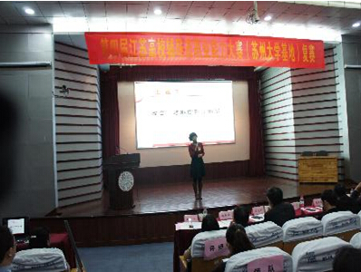

丁老师得心应手，发挥出色，在近20所参赛高校中取得第四名的好成绩。
江苏高校辅导员职业能力大赛代表我省辅导员职业技能比赛的最高水平，大赛中笔试、即兴演讲、案例分析、现场谈心谈话等环节均对辅导员各方面的基本功和综合能力都有着很高的要求和严格考验。
(综合办)

长的指点下，同学们都不禁感慨自己的思维往往被禁锢，缺少了发散性思维的锻炼。
讲座结束后，苏琳老师代表学院再次向吕金昭学长表示了感谢，并且欢迎学长他日取得更大成就后再次造访母校。通过这次就业创业讲座，同学们受益匪浅，表示对自己规划未来的大学生活蓝图和明确今后的就业创业方向起到了很好的指导作用。
（文/徐雯 摄影/张鑫）

我院召开土木工程专业中职与本科
“3+4”分段培养项目研讨会
本刊讯 3月16日下午，江苏省宜兴中等专业学校缪朝东副校长带队来校参加我院召开的土木工程专业中职与本科“3+4”分段培养项目研讨会。我院土木工程系相关专业课教师和理学院基础课教师代表参加了研讨会，我院副院长郭献芳教授主持了会议。
会议以集中研讨和个别交流相结合的方式进行，双方教师在互动中交换了各自对教学

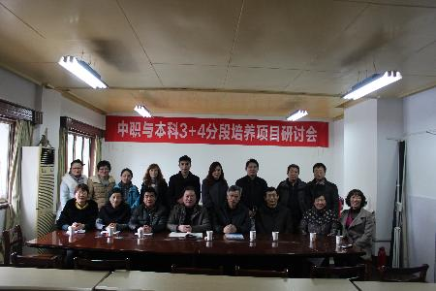
的想法和建议，深入探讨了教学安排和设计，会场气氛热烈。
宜兴中等专业学校与我院土木工程专业合作的“3+4”项目自2014年开始，招收的第一批学

生目前已完成了一个多学期的学习。此次召开的分专业研讨会是我校分段培训项目工作例会的延展，旨在让参与两个阶段教学的教师进行课程对接，细化课程教学内容，尤其是在中职阶段的具体授课内容，将教学衔接工作落到实处。
(综合办)

寒假归来话实践
本刊讯3月16日下午，我院在院士楼A105举办寒假社会实践经验交流会，经受了不同锻炼的学子们纷纷讲述了他们难忘的实践经历和深刻的心得体会，学工办苏琳老师聆听了大家的汇报。本次活动由社会实践部部长茆志伟同学主持。交流会上，各班班长认真汇报了本班同学参与寒假社会实践的情况。丰富的的照片、翔实的资料展示了我院学子多样化的实践背景。13工管班班长董振交流时说到，我们对于社会实践是由新奇的感觉开始，逐渐变得痛苦，然后学会反思体验充实，这便成就了成长。一番话引起大家共鸣。最后，苏琳老师对本次活动进行了总结。她说，社会实践是同学们步入社会的重要窗口，希望同学们一定要把握学习锻炼的机会。 (文/陆一鸣 摄影/刘颖秋)


土 建 苑
编辑部邮箱——tjybao2006@163.com 博客——http://tjybao2006.blog.163.com
指导老师：刘爱华 郭峥春 丁庆芳 主编：刘颖秋 责任编辑: 沈伟杰 陆一鸣

主 办：土木建筑工程学院

我院省级示范中心顺利通过省教育厅组织的验收
本刊讯 日前，省教育厅下发《关于公布2014年省级实验教学与实践教育中心验收结果的通知》苏教办高﹝2015﹞2号），我院土木工程实践教育中心以良好成绩顺利通过省教育厅组织的省级实验教学与实践教育中心（简称示范中心）验收。这次省级示范中心验收是在全省各大高校综合网上评议和实地考察的基础上，经省教育厅审定后公布的。其目的是全面深化实践教学改革与创新，加强师资队伍建设，推进优质资源的整合与开放共享。
此次验收通过，标志着我院的实践教学又迈上了一个新台阶。 (综合办)

搞好总图设计 把关人才培养
各行专家把脉我院2015年培养方案

本刊讯3月11日，我院举行2015级人才培养方案论证会，校长李文虎、副校长王传金出席会议，教务处、教学指导评估中心等职能部门负责人、我院党政领导参加了会议。
论证会上，土木工程、建筑学、工程管理三个专业系主任分别从培养目标、毕业生规格、课程体系、专业优势和特色等方面介绍了本专业2015年培养方案的修订情况。

随后，教育部卓越工程师计划土木工程专业专家组副组长对培养方案中的模块划分、课程设置、学时安排等细节都提出了很多中肯的意见和建议，特别是紧扣行业发展趋势，提出了开设地下工程相关课程、BIM（建筑信息模型）实验室建设等很多前瞻性建议和参考意见，论证会现场气氛非常热烈。校长李文虎感谢各位专家提出的意见，他肯定了我院在专业建设上取得的成果。

希望学院认真吸收专家建议使人才培养方案既符合学校定位和地方经济发展需求，又具有一定的超前性，成为学校办学质量的重要体。 （综合办）
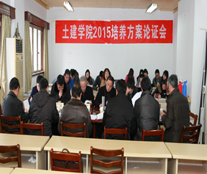

我院校企合作办学向纵向推进
本刊讯 日前，我院陈建平院长一行赴南通拜会了南通四建集团董事长耿裕华,副董事长、总经理俞国兵、党委副书记张 峥嵘和总工程师张赤宇等集团高层领导。并与俞总、张书记、张总等就校企合作进行深度交流。校企双方在合作育人方向达成了共识：将在2011级安全管理教育基础上，继续推进安全管理教育，并将合作领域扩展到工程造价管理、职工继续教育等方向。南通四建集团公司领导承诺要在合作办学领域设立专项奖学金，并实质性提前介入人才培养过程。
(综合办)



青玉案

旧时桥边菖蒲笑，
香红药，佳人俏。
断桥截住痴儿脚，
衔住眼泪。湿了衣角，惹得红颜恼。
未是庸人来自扰，
初生青艾尚飘摇。
且让她去寻桂棹，
断了也好，顺流下到秋水人家坳。
(文/张兴兴)
选择
如果给我一次选择
我愿在夏日的树荫
握住你的双手
欣赏日光、虹霓
这充满回忆与笑容
如果给我一次选择
我愿与你相遇相知
在漫长的冬日
凛冽的风吹不散
浓厚的思念
（文/姜国权）


